Опросной лист №6
кран мостовой ручной подвесной однобалочный однопролетный
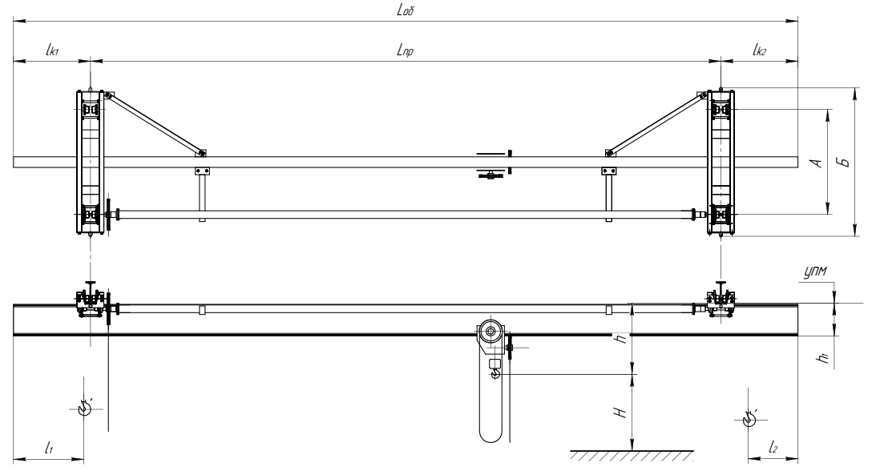
! | Согласно ТЗ Заказчика значения параметров, могут быть изменены  Эскиз не определяет конструкцию крана
Технические характеристики
(вписать/выделить требуемое значения параметра)

Таблица №1
Грузоподъёмность крана
1 | Грузоподъёмность | т

Таблица №2
Габаритные размеры
№ п/п | Параметр | Обозначение на эскизе | Ед. изм. | Значение
1 | Уровень нижней полки кранового пути монорельса | УПМ | мм
2 | База крана | А | мм
3 | Расстояние между крайними точками буферов | Б | мм
4 | Общая длина крана | Lоб | мм
5 | Длина пролета крана | Lп | мм
6 | Длина консоли 1 | lк1 | мм
7 | Длина консоли 2 | lк2 | мм
9 | Подход крюка 1 | l1 | мм
10 | Подход крюка 2 | l2 | мм
11 | Высота подъёма | Н | мм
12 | Строительная высота крана с талью | h | мм
13 | Строительная высота крана без тали | h1 | мм
Таблица №3
Исполнение крана
№ п/п | Параметр | Значение
1 | Группа режима работы крана по ISO 4301/1-86 |  |  | А1 |  |  | Другое _________________________
2 | Исполнение крана | ОПИ  Общепромышленное |  |  | ПБИ  Пожаробезопасное |  |  |  |  | ВБИ  Взрывобезопасное
3 | Класс пожароопасной зоны | П-I |  |  | П-II |  |  |  |  | П-IIa |  | П-III
4 | Группа оборудования в соответствии с ТР ТС 012/2011 | I |  |  | II |  |  |  |  | Другое _________________
5 | Категория взрывоопасной смеси | A |  |  | B |  |  |  |  | Другое _________________
6 | Температурный класс оборудования | Т1 |  |  | Т2 |  |  |  |  | Другое _________________
7 | Климатическое исполнение по гост 15150-69 |  |  |  | У |  |  |  |  | Другое _________________
8 | Категория размещения по ГОСТ 15150-69 |  |  |  | 1 |  |  | 2 |  | 3 | Другое _________
9 | Температурный режим  эксплуатации, ⁰С | - 20 … + 40 |  |  | - 40 … + 40 |  |  |  |  | Другое _________________
10 | Вес крана и нагрузка на балку кранового пути | Вес крана, кг |  |  |  |  |  |  | От ролика, кН |  | От каретки, кН
11 | Номер профиля двутавровой  балки кранового пути по ГОСТ 19425-74 |  | 24М |  |  | 36М |  |  |  | 45М | Другое ______
12 | Сейсмичность | 6 |  |  | Другое ______________________
Таблица №4
Дополнительная информация
№ п/п | Параметр | Значение
1 | Количество заказываемых кранов
2 | Дополнительные требования:
3 | Требуется доставка | Требуется |  | Не требуется
4 | Адрес доставки
5 | Требуется выполнение работ | Монтаж | Шефмонтаж
6 | Наименование предприятия Заказчика
7 | Адрес предприятия
8 | Ответственный представитель предприятия Заказчика
9 | Телефон
10 | E-mail
Краны проектируется и изготавливается в соответствии с требованиями
ТУ 28.22.14-001-90916949-2022, ТУ 28.22.14-002-90916949-2023,
Заполненный опросный лист отправьте по электронной почте на адрес: info@l-ptm.ru

Дата |  | Подпись
 |  |  | место печати

